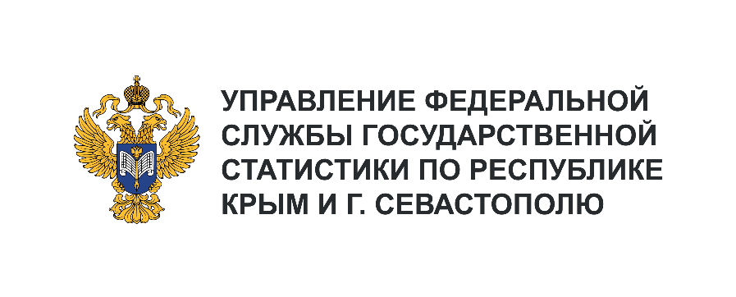 | Пресс-служба Крымстата  Телефон: +7 (3652) 25-52-41  e-mail: 82.01@rosstat.gov.ru

Информационное сообщение для СМИ
1 августа 2024, г. Севастополь
ИТОГИ ПРОМЫШЛЕННОГО ПРОИЗВОДСТВА
В ИЮНЕ 2024 ГОДА

Производство отдельных видов продукции пищевой промышленности в г. Севастополе¹⁾
В производстве пищевых продуктов в июне 2024 года по сравнению с июнем 2023 года увеличилось производство: воды минеральной природной упакованной, воды питьевой упакованной, не содержащей сахара, подсластителей, ароматизаторов и других пищевых веществ – на 3098,1 тыс. полулитров, изделий колбасных копчёных – на 11,5 тонн, кондитерских изделий – на 11,0 тонн.
Объем отгруженных товаров собственного производства, выполненных работ и услуг собственными силами²⁾ за июнь 2024 года на предприятиях обрабатывающих производств составил 2989,2 млн рублей, из них: в производстве пищевых продуктов – 307,8 млн рублей, напитков – 243,3 млн рублей.

_______________________
¹⁾ Оперативные данные.
²⁾ Объем отгруженных товаров представляет собой стоимость товаров, произведенных и фактически отгруженных (переданных) на сторону. Показатель формируется по фактическим видам деятельности, независимо от основного вида деятельности организаций.

